**ПРОКУРАТУРА РАЗЪЯСНЯЕТ**

***Применение насилия в отношении представителя власти.***

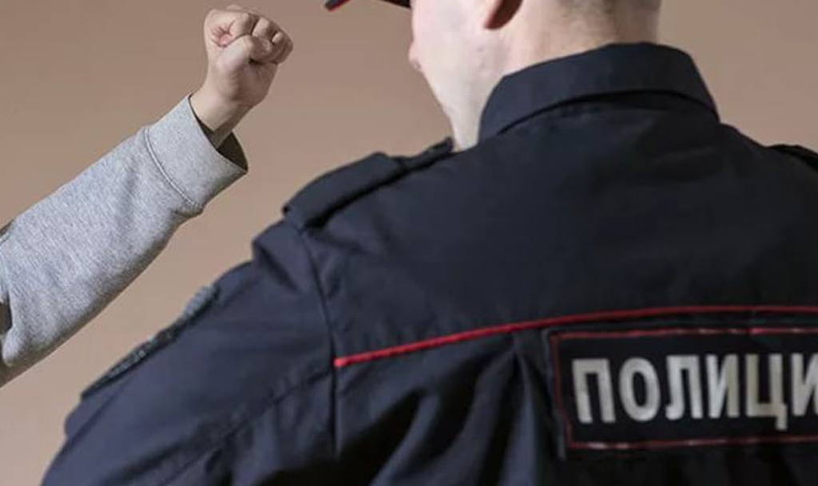

Согласно статистическим данным в последнее время участились случаи применения гражданами района насилия в отношении сотрудников правоохранительных органов. Так, за 2019 год прокурором района для рассмотрения направлено в Тогучинский районный суд 6 уголовных дел данной категории, за 3 месяца 2020 года – 3 уголовных дела.

Статьей 318 УК РФ предусмотрена уголовная ответственность за применение насилия, не опасного для жизни или здоровья, угрозу применения насилия в отношении представителя власти или его близких в связи с исполнением им своих должностных обязанностей (часть 1), а также применение насилия, опасного для жизни или здоровья, в отношении вышеуказанных лиц (часть 2).

За совершение данного преступления предусмотрено наказание в виде штрафа в размере до двухсот тысяч рублей, принудительных работ на срок до пяти лет, лишения свободы на срок до пяти лет по части 1 и до десяти лет по части 2 статьи 318 УК РФ.

Тогучинским районным судом рассмотрено уголовное дело в отношении М. Он признан виновным в применении насилия, опасного для жизни и здоровья в отношении представителя власти – участкового уполномоченного полиции отдела участковых уполномоченных полиции и по делам несовершеннолетних отдела МВД России по Тогучинскому району в связи с исполнением последним своих должностных полномочий. Своими преступными действиями М. причинил представителю власти телесные повреждения, повлекшие легкий вред здоровью.

Судом М. назначено наказание в виде 1 года лишения свободы с отбыванием **наказания в исправительной колонии** общего режима, М. взят под стражу в зале суда.

«Каждый кузнец своего счастья» - учит русская пословица, законопослушный образ жизни исключает применение норм уголовного закона. (помощник прокурора Тогучинского района

юрист 1 класса

А.Р. Карамова)